Олимпиада для обучающихся 2 классов (1 вариант)
ГБОУ СО «Североуральская школа-интернат»

Ф.И., Класс_________________________________________________________
- Вспомни как животные готовятся к зиме. Нарисуй в кружке правильный знак.

Меняют шерсть | Засыпают

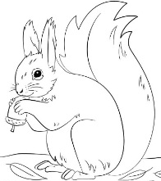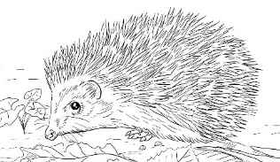

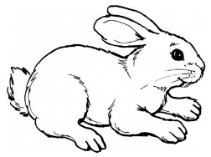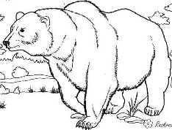

- Рассмотри рисунки. Нарисуй в кружке – знак правильного времени года.

Осень | Зима | Весна | Лето

3.Рассмотри рисунки. Найди домашних и диких животных. Нарисуй в кружке – знак домашнего и дикого животного.

Домашнее животное | Дикое животное

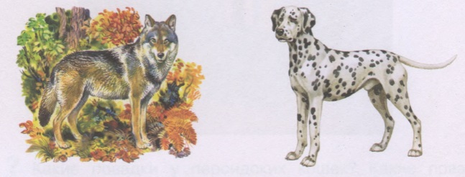
Волк Собака
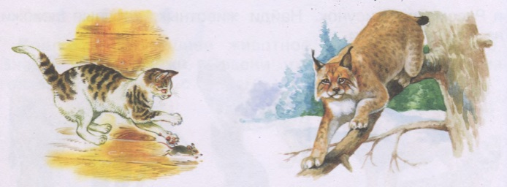
Кошка Рысь

4. Рассмотри схемы. Соедини стрелочкой название месяца с схемой.

Октябрь Сентябрь Ноябрь

5. Рассмотри форму листьев. Найди и обведи лист клёна.

6. Рассмотри картинки. Вспомни какое деверево остается зимой зеленым. Обведи его.
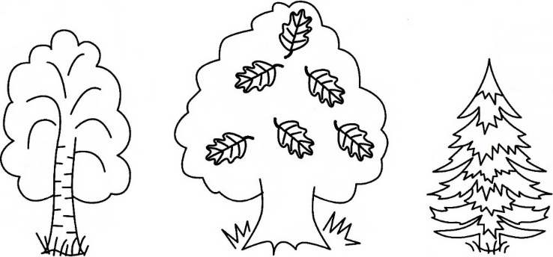
7. Прочитай. Выбери и подчеркни недостающее слово.
Сутки – утро, ___________, вечер, ночь.
Весна День Восемь Месяц
8. Рассмотри рисунки насекомых. Какое из них приносит пользу? Обведи его.
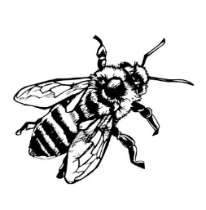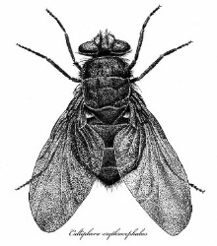
9. Рассмотри рисунки. Выбери и обведи одежду, которая нужна зимой.
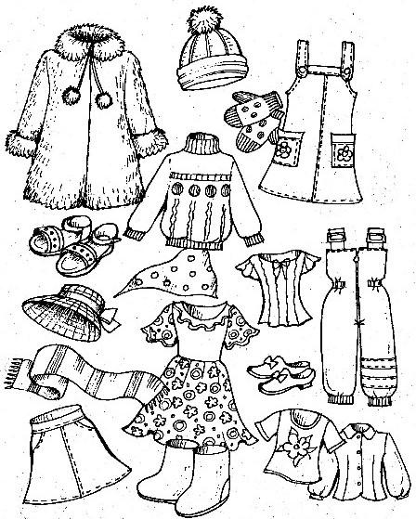
10. Рассмотри рисунки и прочитай слова. Соедини слова с картинкой.

День Утро Вечер Ночь

